**陈海明老师网络教学**

自2016年9月19日开始至今，声乐教研室陈海明老师利用沪江学习网站的“CCTALK互+教育联盟平台”开设了一门叫做《跟着海明老师一起唱》的网络课程。课程主要内容为教授流行声乐演唱方面的内容，课程特色：流行歌曲一直是孩子们的最爱，因为课本上的音乐作品明显满足不了孩子们对音乐艺术的追求需要，但是流行音乐的格调内容良莠不齐，阻止不是办法，需要通过正确的引导让学生既能够学习到自己喜欢的歌曲，又能从中获益。

课程的过程：沪江学习课程预告贴的发布、音乐、歌词、歌谱预习（提前一周）、自主发布预习效果（利用各类K歌软件如：唱吧、全名K歌等的音视频推送）、课程管理员的一对一评价、获得课程进行时的优先上麦演唱的权利、课上得到海明老师的指导、选出课程直播的现场嘉宾。

每次课程平均都500人左右关注并参与。

2017年，海明老师因此受到中央电视台国际频道的采访

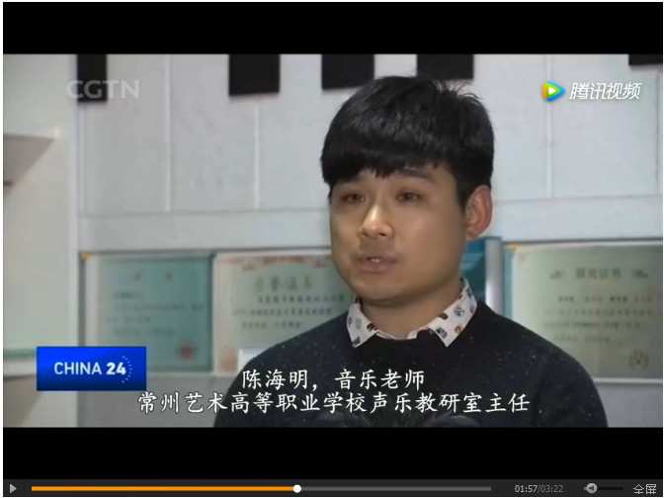



课程的大致内容截图：

